Копирование объектов. Копирующий конструктор и оператор присваивания

Копирование объектов
В C++ объекты могут:
- передаваться по значению
- возвращаться из функций
- инициализироваться другими объектами
Во всех этих случаях происходит копирование
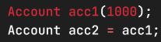

Поведение компилятора по умолчанию
Если класс содержит только простые типы (int, double и т.д.), автоматическое копирование работает корректно
Однако если класс управляет динамической памятью, возникает проблема поверхностного копирования

Описание проблемы
Компилятор копирует:
- указатель data
- значение size
В результате:
- a1.data и a2.data указывают на одну и ту же область памяти
- при уничтожении объектов деструктор вызовется дважды
- произойдёт двойное освобождение памяти
Это приводит к неопределённому поведению

Поверхностное и глубокое копирование
Поверхностное копирование: Копируются значения полей, включая адреса указателей
Глубокое копирование: Создаётся новая область памяти, и данные копируются в неё
Для корректной работы класса с ресурсами необходимо реализовать глубокое копирование

Копирующий конструктор
Копирующий конструктор — специальный конструктор, который принимает ссылку на объект того же типа
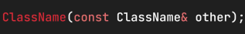

Оператор копирующего присваивания
Копирование может происходить не только при инициализации, но и при присваивании
В этом случае вызывается оператор присваивания
Если его не определить, компилятор создаст поверхностную версию
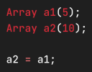

Реализация оператора присваивания
Ключевые моменты:
- Проверка самоприсваивания
- Освобождение старого ресурса
- Копирование данных
- Возврат ссылки на текущий объект
Правило трёх
Если класс:
- содержит деструктор
- управляет ресурсом
то необходимо реализовать:
- Деструктор
- Копирующий конструктор
- Оператор копирующего присваивания
Это называется правилом трёх
Игнорирование этого правила приводит к ошибкам управления памятью

Когда вызывается копирующий конструктор
Он вызывается:
- при инициализации одного объекта другим
- при передаче по значению
- при возврате объекта из функции
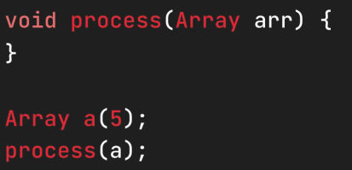

Запрет копирования
Иногда копирование объекта нежелательно
